Об утверждении регламентов государственных услуг
Утративший силу
Постановление акимата Акмолинской области от 16 июня 2015 года № А-6/278. Зарегистрировано Департаментом юстиции Акмолинской области 20 июля 2015 года № 4882. Утратило силу постановлением акимата Акмолинской области от 28 февраля 2020 года № А-3/101.
Сноска. Утратило силу постановлением акимата Акмолинской области от 28.02.2020 № А-3/101 (вводится в действие со дня официального опубликования).
В соответствии с пунктом 3 статьи 16 Закона Республики Казахстан от 15 апреля 2013 года "О государственных услугах" акимат Акмолинской области ПОСТАНОВЛЯЕТ:
1. Утвердить прилагаемые:
1) регламент государственной услуги "Выдача решения о строительстве культовых зданий (сооружений), определении их месторасположения";
2) регламент государственной услуги "Выдача решения о перепрофилировании (изменении функционального назначения) зданий (сооружений) в культовые здания (сооружения)".
2. Признать утратившими силу:
1) постановление акимата Акмолинской области "Об утверждении регламента государственной услуги "Выдача решения о строительстве культовых зданий (сооружений), определении их месторасположения, а также перепрофилировании (изменении функционального назначения) зданий (сооружений) в культовые здания (сооружения)" от 19 марта 2014 года № А-3/91 (зарегистрировано в Реестре государственной регистрации нормативных правовых актов № 4133, опубликовано 24 мая 2014 года в газетах "Акмолинская правда" и "Арқа ажары");
2) постановление акимата Акмолинской области "О внесении изменений и дополнений в постановление акимата Акмолинской области от 19 марта 2014 года № А-3/91 "Об утверждении регламента государственной услуги "Выдача решения о строительстве культовых зданий (сооружений) определении их месторасположения, а также перепрофилировании (изменении функционального назначения) зданий (сооружений) в культовые здания (сооружения)" от 17 июля 2014 года № А-6/305 (зарегистрировано в Реестре государственной регистрации нормативных правовых актов № 4323, опубликовано 9 сентября 2014 года в газетах "Акмолинская правда" и "Арқа ажары").
3. Контроль за исполнением настоящего постановления возложить на заместителя акима Акмолинской области Нурмулдина Д.Н.
4. Настоящее постановление акимата области вступает в силу со дня государственной регистрации в Департаменте юстиции Акмолинской области и вводится в действие по истечению десяти календарных дней после дня его официального опубликования, но не ранее ведения в действие приказа Министра культуры и спорта Республики Казахстан от 23 апреля 2015 года № 147 "Об утверждении стандартов государственных услуг в сфере религиозной деятельности".
Аким Акмолинской области | С.Кулагин
Утвержден
постановлением акимата
Акмолинской области
от 16 июня 2015 года
№ А-6/278
Регламент государственной услуги "Выдача решения о строительстве культовых зданий (сооружений), определении их месторасположения"
Сноска. Регламент - в редакции постановления акимата Акмолинской области от 15.12.2017 № А-12/584 (вводится в действие со дня официального опубликования).
1. Общие положения
1. Государственная услуга "Выдача решения о строительстве культовых зданий (сооружений), определении их месторасположения" (далее - государственная услуга) оказывается государственным учреждением "Управление архитектуры и градостроительства Акмолинской области" (далее – услугодатель).
Прием заявления и выдача результата оказания государственной услуги осуществляются через:
1) канцелярию услугодателя;
2) некоммерческое акционерное общество "Государственная корпорация "Правительство для граждан" (далее – Государственная корпорация).
2. Форма оказания государственной услуги: бумажная.
3. Результат оказания государственной услуги – решение о строительстве культовых зданий (сооружений), определении их месторасположения, либо мотивированный ответ об отказе в оказании государственной услуги в случаях и по основаниям, предусмотренными пунктом 10 стандарта государственной услуги "Выдача решения о строительстве культовых зданий (сооружений), определении их месторасположения", утвержденного приказом Министра культуры и спорта Республики Казахстан от 23 апреля 2015 года № 147 (зарегистрирован в реестре государственной регистрации нормативных правовых актов № 11183) (далее – Стандарт).
Форма предоставления результата оказания государственной услуги - бумажная.
2. Описание порядка действий структурных подразделений (работников) услугодателя в процессе оказания государственной услуги
4. Для получения государственной услуги услугополучатель представляет документы, указанные в пункте 9 Стандарта.
5. Содержание каждой процедуры (действия), входящей в состав процесса оказания государственной услуги, длительность его выполнения:
1) сотрудник канцелярии услугодателя осуществляет прием документов и их регистрацию – 30 минут.
В случаях представления услугополучателем неполного пакета документов, согласно перечню, предусмотренному стандартом государственной услуги, и (или) документов с истекшим сроком действия услугодатель отказывает в приеме заявления;
2) руководитель услугодателя ознакамливается с документами и определяет ответственного исполнителя – 1 час;
3) ответственный исполнитель услугодателя осуществляет проверку полноты и соответствия достоверности документов, направляет на согласование в Управление по делам религий (далее - Управление) - 6 календарных дней;
4) Управление рассматривает документы, осуществляет согласование либо подготавливает мотивированный ответ об отказе в оказании государственной услуги - 12 календарных дней;
5) ответственный исполнитель услугодателя подготавливает проект постановления либо мотивированный ответ об отказе в оказании государственной услуги - 1 календарный день;
6) руководитель услугодателя направляет проект постановления в акимат области либо подписывает мотивированный ответ об отказе в оказании государственной услуги – 1 календарный день;
7) акимат области принимает постановление - 7 календарных дней;
8) канцелярия услугодателя выдает результат государственной услуги – 1 календарный день.
6. Результат процедуры (действия) по оказанию государственной услуги, который служит основанием для начала выполнения следующей процедуры (действия):
1) прием и регистрация документов;
2) определение ответственного исполнителя;
3) проверка документов, передача документов для согласования в Управление;
4) согласование либо мотивированный ответ об отказе в согласовании государственной услуги;
5) проект постановления либо мотивированный ответ об отказе в оказании государственной услуги;
6) направление проекта постановления либо подписание мотивированного ответа об отказе в оказании государственной услуги;
7) подписание постановления;
8) выдача результата оказания государственной услуги.
3. Описание порядка взаимодействия структурных подразделений (работников) услугодателя в процессе оказания государственной услуги
7. Перечень структурных подразделений (работников) услугодателя, которые участвуют в процессе оказания государственной услуги:
1) сотрудник канцелярии услугодателя;
2) руководитель услугодателя;
3) ответственный исполнитель услугодателя;
4) Управление;
5) акимат области.
8. Описание последовательности процедур (действий) между структурными подразделениями (работниками) с указанием длительности каждой процедуры (действия):
1) сотрудник канцелярии услугодателя осуществляет прием документов и их регистрацию – 30 минут.
В случаях представления услугополучателем неполного пакета документов, согласно перечню, предусмотренному стандартом государственной услуги, и (или) документов с истекшим сроком действия услугодатель отказывает в приеме заявления;
2) руководитель услугодателя ознакамливается с документами и определяет ответственного исполнителя – 1 час;
3) ответственный исполнитель услугодателя осуществляет проверку полноты и соответствия достоверности документов, направляет на согласование в Управление - 6 календарных дней;
4) Управление рассматривает документы, осуществляет согласование либо подготавливает мотивированный ответ об отказе в оказании государственной услуги - 12 календарных дней;
5) ответственный исполнитель услугодателя подготавливает проект постановления либо мотивированный ответ об отказе в оказании государственной услуги - 1 календарный день;
6) руководитель услугодателя направляет проект постановления в акимат области либо подписывает мотивированный ответ об отказе в оказании государственной услуги – 1 календарный день;
7) акимат области принимает постановление - 7 календарных дней;
8) канцелярия услугодателя выдает результат государственной услуги – 1 календарный день.
4. Описание порядка взаимодействия с Государственной корпорацией "Правительство для граждан" и (или) иными услугодателями в процессе оказания государственной услуги
9. Описание порядка обращения в Государственную корпорацию, длительность обработки запроса услугодателя:
процесс 1 – работник Государственной корпорации принимает и проверяет представленные документы, регистрирует заявление услугополучателя и выдает расписку о приеме документов с указанием даты и времени приема документов;
условие 1 – в случае представления услугополучателем неполного пакета документов, указанных в пункте 9 Стандарта, работник Государственной корпорации отказывает в приеме документов и выдает расписку об отказе в приеме документов по форме согласно приложению 2 к Стандарту;
процесс 2 – процедуры (действия) услугодателя, предусмотренные пунктом 5 настоящего регламента;
процесс 3 – работник Государственной корпорации в срок, указанный в расписке о приеме соответствующих документов, выдает услугополучателю готовый результат оказания государственной услуги.
При обращении в Государственную корпорацию, день приема документов не входит в срок оказания государственной услуги.
Максимально допустимое время ожидания для сдачи пакета документов – 15 минут;
максимально допустимое время обслуживания – 20 минут.
Перечень документов, необходимых для оказания государственной услуги при обращении услугополучателя (либо его уполномоченного представителя: юридического лица по документу, подтверждающему полномочия; физического лица по нотариально засвидетельствованной доверенности):
при обращении к услугодателю:
1) заявление по форме согласно приложению 1 к Стандарту;
2) копия документа, удостоверяющего личность – для физических лиц или копию свидетельства либо справки о государственной регистрации (перерегистрации) религиозного объединения – для юридических лиц с обязательным предоставлением оригинала документа для сверки;
3) справка – обоснование о строительстве культового здания (сооружения) в произвольной форме, подписанная руководителем зарегистрированного религиозного объединения (с указанием наименования культового здания (сооружения) и религиозного объединения, которому оно будет принадлежать, цели строительства, количества прихожан, нуждающихся в удовлетворении духовных потребностей на административно-территориальной единице (село, поселок, сельский округ, район в городе, город, район, область) кандидатуры священнослужителя культового здания (сооружения);
4) копия решения собрания (схода) местного сообщества или решения собрания собственников помещений (квартир), действующего на территории, где планируется строительство культового здания (сооружения), о согласии на строительство культового здания (сооружения) (предоставляется при наличии жилых домов, граничащих (в том числе, если между границами проходит сервитут, автомобильная дорога) с территорией культового здания (сооружения);
при обращении в Государственную корпорацию (при предъявлении документа, удостоверяющего личность для идентификации личности):
1) заявление по форме согласно приложению 1 к Стандарту;
2) справка – обоснование о строительстве культового здания (сооружения) в произвольной форме, подписанная руководителем зарегистрированного религиозного объединения (с указанием наименования культового здания (сооружения) и религиозного объединения, которому оно будет принадлежать, цели строительства, количества прихожан, нуждающихся в удовлетворении духовных потребностей на административно-территориальной единице (село, поселок, сельский округ, район в городе, город, район, область) кандидатуры священнослужителя культового здания (сооружения);
3) копия решения собрания (схода) местного сообщества или решения собрания собственников помещений (квартир), действующего на территории, где планируется строительство культового здания (сооружения), о согласии на строительство культового здания (сооружения) (предоставляется при наличии жилых домов, граничащих (в том числе, если между границами проходит сервитут, автомобильная дорога) с территорией культового здания (сооружения).
Подробное описание последовательности процедур (действий), взаимодействий структурных подразделений (работников) услугодателя в процессе оказания государственной услуги, а также описание порядка взаимодействия с иными услугодателями и (или) Государственной корпорацией отражается в справочнике бизнес-процессов оказания государственной услуги согласно приложению к настоящему регламенту.

Приложение к регламенту государственной услуги
"Выдача решения о
строительстве культовых зданий
(сооружений), определении их
месторасположения"
Справочник бизнес-процессов оказания государственной услуги "Выдача решения о строительстве культовых зданий (сооружений), определении их месторасположения"

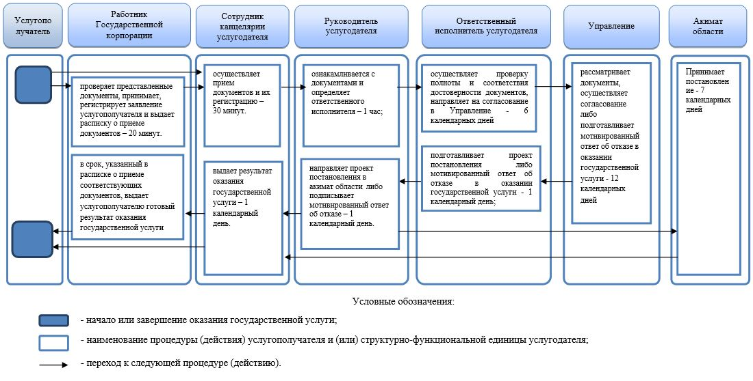

Утвержден
постановлением акимата
Акмолинской области
от 16 июня 2015 года
№ А-6/278
Регламент государственной услуги "Выдача решения о перепрофилировании (изменении функционального назначения) зданий (сооружений) в культовые здания (сооружения)"
Сноска. Регламент - в редакции постановления акимата Акмолинской области от 15.12.2017 № А-12/584 (вводится в действие со дня официального опубликования).
1. Общие положения
1. Государственная услуга "Выдача решения о перепрофилировании (изменении функционального назначения) зданий (сооружений) в культовые здания (сооружения)" (далее - государственная услуга) оказывается государственным учреждением "Управление архитектуры и градостроительства Акмолинской области" (далее – услугодатель).
Прием заявления и выдача результата оказания государственной услуги осуществляются через:
1) канцелярию услугодателя;
2) некоммерческое акционерное общество "Государственная корпорация "Правительство для граждан" (далее – Государственная корпорация);
2. Форма оказания государственной услуги: бумажная.
3. Результат оказания государственной услуги – решение о перепрофилировании (изменении функционального назначения) зданий (сооружений) в культовые здания (сооружения) либо мотивированный ответ об отказе в оказании государственной услуги в случаях и по основаниям, предусмотренными пунктом 10 стандарта государственной услуги "Выдача решения о перепрофилировании (изменении функционального назначения) зданий (сооружений) в культовые здания (сооружения)", утвержденного приказом Министра культуры и спорта Республики Казахстан от 23 апреля 2015 года № 147 (зарегистрирован в реестре государственной регистрации нормативных правовых актов № 11183) (далее – Стандарт).
Форма предоставления результата оказания государственной услуги - бумажная.
2. Описание порядка действий структурных подразделений (работников) услугодателя в процессе оказания государственной услуги
4. Для получения государственной услуги услугополучатель представляет документы, указанные в пункте 9 Стандарта.
5. Содержание каждой процедуры (действия), входящей в состав процесса оказания государственной услуги, длительность его выполнения:
1) сотрудник канцелярии услугодателя осуществляет прием документов и их регистрацию – 30 минут.
В случаях представления услугополучателем неполного пакета документов, согласно перечню, предусмотренному стандартом государственной услуги, и (или) документов с истекшим сроком действия услугодатель отказывает в приеме заявления;
2) руководитель услугодателя ознакамливается с документами и определяет ответственного исполнителя – 1 час;
3) ответственный исполнитель услугодателя осуществляет проверку полноты и соответствия достоверности документов, направляет на согласование в Управление по делам религий (далее - Управление) - 6 календарных дней;
4) Управление рассматривает документы, осуществляет согласование либо подготавливает мотивированный ответ об отказе - 12 календарных дней;
5) ответственный исполнитель услугодателя подготавливает проект постановления либо мотивированный ответ об отказе в оказании государственной услуги - 1 календарный день;
6) руководитель услугодателя направляет проект постановления в акимат области либо подписывает мотивированный ответ об отказе в оказании государственной услуги – 1 календарный день;
7) акимат области принимает постановление - 7 календарных дней;
8) канцелярия услугодателя выдает результат государственной услуги – 1 календарный день.
6. Результат процедуры (действия) по оказанию государственной услуги, который служит основанием для начала выполнения следующей процедуры (действия):
1) прием и регистрация документов;
2) определение ответственного исполнителя;
3) проверка документов, передача документов для согласования в Управление;
4) согласование либо отказ в согласовании государственной услуги;
5) проект постановления либо мотивированный ответ об отказе в оказании государственной услуги;
6) направление проекта постановления либо подписание мотивированного ответа об отказе в оказании государственной услуги;
7) принятие постановления;
8) выдача результата государственной услуги.
3. Описание порядка взаимодействия структурных подразделений (работников) услугодателя в процессе оказания государственной услуги
7. Перечень структурных подразделений (работников) услугодателя, которые участвуют в процессе оказания государственной услуги:
1) сотрудник канцелярии услугодателя;
2) руководитель услугодателя;
3) ответственный исполнитель услугодателя;
4) Управление;
5) акимат области.
8. Описание последовательности процедур (действий) между структурными подразделениями (работниками) с указанием длительности каждой процедуры (действия):
1) сотрудник канцелярии услугодателя осуществляет прием документов и их регистрацию – 30 минут.
В случаях представления услугополучателем неполного пакета документов, согласно перечню, предусмотренному стандартом государственной услуги, и (или) документов с истекшим сроком действия услугодатель отказывает в приеме заявления;
2) руководитель услугодателя ознакамливается с документами и определяет ответственного исполнителя – 1 час;
3) ответственный исполнитель услугодателя осуществляет проверку полноты и соответствия достоверности документов, направляет на согласование в Управление по делам религий - 6 календарных дней;
4) Управление рассматривает документы, осуществляет согласование либо подготавливает мотивированный ответ об отказе - 12 календарных дней;
5) ответственный исполнитель услугодателя подготавливает проект постановления либо мотивированный ответ об отказе в оказании государственной услуги - 1 календарный день;
6) руководитель услугодателя направляет проект постановления в акимат области либо подписывает мотивированный ответ об отказе в оказании государственной услуги – 1 календарный день;
7) акимат области принимает постановление - 7 календарных дней;
8) канцелярия услугодателя выдает результат государственной услуги – 1 календарный день.
4. Описание порядка взаимодействия с Государственной корпорацией "Правительство для граждан" и (или) иными услугодателями в процессе оказания государственной услуги
9. Описание порядка обращения в Государственную корпорацию, длительность обработки запроса услугодателя:
процесс 1 – работник Государственной корпорации принимает и проверяет представленные документы, регистрирует заявление услугополучателя и выдает расписку о приеме документов с указанием даты и времени приема документов;
условие 1 – в случае представления услугополучателем неполного пакета документов, указанных в пункте 9 Стандарта, работник Государственной корпорации отказывает в приеме документов и выдает расписку об отказе в приеме документов по форме согласно приложению 2 к Стандарту;
процесс 2 – процедуры (действия) услугодателя, предусмотренные пунктом 5 настоящего регламента;
процесс 3 – работник Государственной корпорации в срок, указанный в расписке о приеме соответствующих документов, выдает услугополучателю готовый результат оказания государственной услуги.
При обращении в Государственную корпорацию, день приема документов не входит в срок оказания государственной услуги.
Максимально допустимое время ожидания для сдачи пакета документов – 15 минут;
максимально допустимое время обслуживания – 20 минут.
Перечень документов, необходимых для оказания государственной услуги при обращении услугополучателя (либо его уполномоченного представителя: юридического лица по документу, подтверждающему полномочия; физического лица по нотариально засвидетельствованной доверенности):
при обращении к услугодателю:
1) заявление по форме согласно приложению 1 к Стандарту;
2) копия документа, удостоверяющего личность – для физических лиц или копию свидетельства либо справки о государственной регистрации (перерегистрации) религиозного объединения – для юридических лиц с обязательным предоставлением оригинала документа для сверки;
3) копия правоустанавливающего документа с приложением копии технического паспорта недвижимости и копия идентификационного документа на земельный участок нотариально засвидетельствованные либо представляются оригиналы документов для сверки;
4) справка об отсутствии обременения на объект недвижимости;
5) письмо о согласии собственника на перепрофилирование здания (сооружения) в культовое здание (сооружение) (предоставляется в случае арендованного помещения);
6) справка – обоснование о перепрофилировании здания (сооружения) в культовое здание (сооружение) в произвольной форме, подписанная руководителем зарегистрированного религиозного объединения (с указанием наименования культового здания (сооружения) и религиозного объединения, которому оно будет принадлежать, цели перепрофилирования, количества прихожан, нуждающихся в удовлетворении духовных потребностей на данной территории, кандидатуры священнослужителя культового здания (сооружения);
7) копия решения собрания (схода) местного сообщества или решения собрания собственников помещений (квартир), действующего на территории, где планируется перепрофилирование здания (сооружения), о согласии на перепрофилирование в культовое здание или сооружение (предоставляется при наличии жилых домов, граничащих (в том числе, если между границами проходит сервитут, автомобильная дорога) с территорией перепрофилируемого культового здания (сооружения);
В случае отсутствия собрания (схода) местного сообщества или органа объекта кондоминиума предоставляется письмо физического лица или юридического лица о согласии на перепрофилирование в культовое здание или сооружение (предоставляется при нахождении жилого дома физического лица, помещений юридического лица, граничащих (в том числе, если между границами проходит сервитут, автомобильная дорога) с территорией здания, где находится помещение).
При обращении в Государственную корпорацию (при предъявлении документа, удостоверяющего личность для идентификации личности):
1) заявление по форме согласно приложению 1 к Стандарту;
2) справка - обоснование о перепрофилировании здания (сооружения) в культовое здание (сооружение) в произвольной форме, подписанная руководителем зарегистрированного религиозного объединения (с указанием наименования культового здания (сооружения) и религиозного объединения, которому оно будет принадлежать, цели перепрофилирования, количества прихожан, нуждающихся в удовлетворении духовных потребностей на данной территории, кандидатуры священнослужителя культового здания (сооружения);
3) копия правоустанавливающего документа и копия идентификационного документа на земельный участок нотариально засвидетельствованные либо представляются оригиналы документов для сверки;
4) справка об отсутствии обременения на объект недвижимости;
5) письмо о согласии собственника на перепрофилирование здания (сооружения) в культовое здание (сооружение) (предоставляется в случае арендованного помещения);
6) копия решения собрания (схода) местного сообщества или решения собрания собственников помещений (квартир), действующего на территории, где планируется перепрофилирование здания (сооружения), о согласии на перепрофилирование в культовое здание или сооружение (предоставляется при наличии жилых домов, граничащих (в том числе, если между границами проходит сервитут, автомобильная дорога) с территорией перепрофилируемого культового здания (сооружения).
В случае отсутствия собрания (схода) местного сообщества или органа объекта кондоминиума предоставляется письмо физического лица или юридического лица о согласии на перепрофилирование в культовое здание или сооружение (предоставляется при нахождении жилого дома физического лица, помещений юридического лица, граничащих (в том числе, если между границами проходит сервитут, автомобильная дорога) с территорией здания, где находится помещение).
Подробное описание последовательности процедур (действий), взаимодействий структурных подразделений (работников) услугодателя в процессе оказания государственной услуги, а также описание порядка взаимодействия с иными услугодателями и (или) Государственной корпорацией отражается в справочнике бизнес-процессов оказания государственной услуги согласно приложению к настоящему регламенту.
Приложение к регламенту
государственной услуги
"Выдача решения о перепрофилировании
(изменении функционального назначения) зданий
(сооружений) в культовые
здания (сооружения)"
Справочник бизнес-процессов оказания государственной услуги "Выдача решения о перепрофилировании (изменении функционального назначения) зданий (сооружений) в культовые здания (сооружения)"

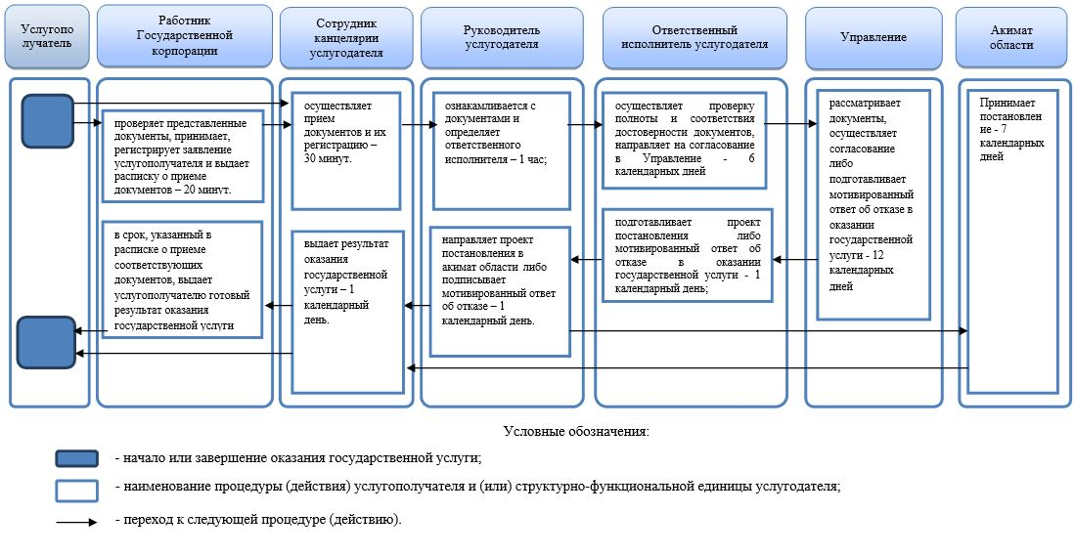

© 2012. РГП на ПХВ «Институт законодательства и правовой информации Республики Казахстан» Министерства юстиции Республики Казахстан

